Муниципальное бюджетное дошкольное
образовательное учреждение детский сад №47 «Елочка»
г. Улан- Удэ

ПРОЕКТ «ИНСТРУМЕНТЫ»

Воспитатель : Барьбуева О.В.

2023г.
Проектная деятельность в старшей группе на тему «Инструменты»
Срок реализации педагогического проекта: с 06.02.23г.-10.02.23г.
Вид проекта: информационно - творческий
Продолжительность проекта: краткосрочный
По количеству участников: групповой.
Участники проекта: дети, воспитатель, родители воспитанников.

Актуальность:
Актуальность проекта объясняется тем, что в процессе ознакомления детей с инструментами, их ролью в жизни человека, со способами взаимодействия с ними, надо не забывать о том, что предметы эти небезопасные и могут нанести непоправимый вред здоровью, если обращаться с ними неумело.
Для детей дошкольного возраста характерно необычайное стремление к познанию окружающих предметов, вещей, явлений. Новые знания и умения ребенок приобретает в процессе игры, труда, занятий и т. д. Поэтому важно правильно организовать их. Именно со стремлением к познанию бывают связаны различные неприятные происшествия и даже несчастные случаи: ранения острыми предметами, ожоги термические и химические, отравления лекарствами и другими ядовитыми веществами.
Цель проекта: пополнение и обогащение знаний детей об инструментах и безопасном обращении с ними.
Задачи проекта:
Познакомить детей с некоторыми инструментами и способами
работы с ними;
Способствовать формированию у детей знаний о безопасном
обращении с инструментами;
Воспитывать у детей бережное отношение к своему здоровью и
здоровью окружающих;
Обеспечить интеграцию образовательных областей.
Ожидаемый результат:
Обогащенные знания у детей об инструментах и безопасном обращении с ними; сформированное чувство бережного отношения к своему здоровью и здоровью окружающих.
Организовать выставку детских работ.

Этапы реализации проекта:
I. Подготовительный этап.
Предварительная работа:
Подбор материала по теме, дидактических игр, материалов для игр.
Подбор методической литературы, художественной литературы для чтения, загадок по теме.
Работа с родителями:
Оформление в родительском уголке информационной странички на тему «Не оставляйте детей без присмотра»

II этап – основной:
ООД Тема: «Инструменты».
Дидактические игры.
Беседы.
Чтение художественной литературы.
Загадки об инструментах.
Рисование.
Лепка/Аппликация.
Совместная деятельность воспитателя с детьми.
Самостоятельная деятельность детей.
Взаимодействие с родителями.

III. Заключительный этап.
Выставка: Рисунки «Инструменты».
Лепка «Инструменты повара».
Аппликация «Ящик с инструментами».

Формы реализации проекта:
ООД.
Беседы.
Досуговая деятельность.
Игровая деятельность.
Продуктивная деятельность детей.
Чтение художественной литературы.

Образовательная область | Формы организации деятельности педагога с детьми | РППС
Социально-коммуникативное развитие | Беседы:  «Такие разные профессии».  Рассматривание картин «Профессии».  Д/и «Что это» | Дидактический наглядный материал «Профессии».  Иллюстрации инструментов.
Познава  тельное развитие | Беседа:  «Опасные предметы».  «Рабочие инструменты».  Д/и «Что здесь лишнее».  «Разведчики» (заметить, что изменилось в природе)  Просмотр мультфильма «Ми-ми-мишки» 12 серия «Огородники».  Самостоятельная деятельность: Игры со строительным материалом «Строитель» | Иллюстрации, дидактический наглядный материал «Инструменты».  Телевизор.  Конструктор «Строитель».
Речевое развитие | Речевая гимнастика «Заборчик-трубочка».  Д/И «Кому что нужно для работы».  Чтение в совместной деятельности:  Б.Заходер «Вот так мастер».  Загадки об инструментах.  Заучивание пальчиковой гимнастики «Маленькие помощники». | Предметные картинки, книжки.  Дидактический наглядный материал «Инструменты».
Художественно-эстетическое развитие | Рисование «Инструменты».  Лепка «Инструменты повара».  Аппликация «Ящик с инструментами».  Д/и «».  Самостоятельная деятельность:  С/рол.игра «Мастерская».  Игра «Угадай букву». | Карандаши, фломастеры.  Цветной картон, пластилин, доски.
Физическое развитие | По плану инструктора физкультуры.  Подвижная игра «Хитрая лиса». | Кольцеброс.

Приложение 1
ООД по познавательному развитию: Беседа «Опасные предметы»
Цель: Формирование у детей знаний о безопасном обращении с инструментами.
Материал:
Наглядные: использование иллюстраций, рассматривание опасных предметов для здоровья детей, наблюдение.
Ход беседы:
Воспитатель: Ребята, сегодня я хочу побеседовать с вами на очень важную и нужную тему. Вы уже взрослые. Кого из вас родители оставляли дома одного? (ответы детей: да, оставались).
Воспитатель: Если вы уже оставались одни дома, то вам необходимо знать о том, как нужно правильно вести себя дома, чтобы с вами не случилось никаких неприятностей. Вы думаете, что дом – самое безопасное место на свете. Но это совсем не так. Чтобы сделать своё жилище удобным, человек снабдил его множеством различных приспособлений и механизмов. Сейчас мы попробуем определить, какие предметы в доме можно считать опасными. Отгадайте загадки о домашних предметах и подумайте, чем они могут быть опасными. (Загадки сопровождаются просмотром слайдов презентации. Ребёнок отгадавший загадку, должен рассказать, какую опасность таит каждый бытовой предмет).
Загадки:
Плывёт электроход
То назад, то вперёд. (утюг)
Воспитатель: чем опасен утюг, как вы думаете?
Ответы детей: можно обжечься, нельзя в розетку вставлять, а то током ударит.
Два конца, два кольца, а посередине гвоздик. (ножницы)
Воспитатель: чем опасны ножницы, как вы думаете?
Ответы детей: можно порезаться.
Он один на всём свете
Очень рад пыль встретить. (пылесос)
Воспитатель: чем опасен пылесос, как вы думаете?
Ответы детей: нельзя включать в розетку, может током ударить.
Конь стальной, хвост льняной,
Подружись-ка ты со мной. (иголка)
Воспитатель: чем опасна иголка, как вы думаете?
Ответы детей: можно уколоться, нечаянно потерять, а потом наступить на неё, можно проглотить.
На столе, в колпаке
Да в стеклянном пузырьке
Поселился дружок,
Развесёлый огонёк. (настольная лампа)
Воспитатель: чем опасна настольная лампа, как вы думаете?
Ответы детей: нельзя включать в розетку, может током ударить; сама лампочка горячая, можно обжечься; лампочка может расколоться и осколки разлетятся по всей комнате, можно порезаться.
У меня есть лезвие-
Острое, железное,
Обращайтесь осторожно,
Мной порезаться можно. (нож)
Воспитатель: чем опасен нож, как вы думаете?
Ответы детей: можно порезаться.
Воспитатель: Молодцы ребята, вы очень хорошо подметили все опасности в предметах.
Физкульминутка:
Вверх рука и вниз рука.
Потянули их слегка.
Быстро поменяли руки!
Нам сегодня не до скуки. (Одна прямая рука вверх, другая вниз, рывком менять руки.)
Приседание с хлопками:
Вниз — хлопок и вверх — хлопок.
Ноги, руки разминаем,
Точно знаем — будет прок. (Приседания, хлопки в ладоши над головой.)
Крутим-вертим головой,
Разминаем шею. Стой! (Вращение головой вправо и влево.)
Воспитатель: Ребята, давайте теперь вы мне расскажете, какими предметами нельзя пользоваться самостоятельно, чтобы не случилась беда. (Каждый ребенок рассказывает об одной из иллюстрированных картинок, и рассказывает, в чем опасность предмета).
Воспитатель: Ребята, давайте повторим правила безопасности:
1. Все острые, колющие и режущие предметы обязательно надо класть на свои места. Порядок в доме не только для красоты, но и для безопасности.
2. Не включать электрические приборы, они могут ударить током или стать причиной пожара.
Не суй в розетку пальчик
Ни девочки, ни мальчик!
Воспитатель: Ребята, предлагаю вам поиграть в дидактическую игру «Найди предмет».
Дидактическая игра «Найди предмет» (дети должны выбрать из серии картинок на презентации предметы колющие и режущие, электрические приборы).
Воспитатель: Молодцы ребята, хорошо запомнили опасные предметы. И помните, пользоваться можно только теми предметами, которые предназначены для детей вашего возраста. Учитесь совсем не трогать те вещи, которые могут представлять для вас серьёзную опасность, как бы это ни было любопытно. Не становитесь причиной опасной ситуации для себя и для других.
Воспитатель: Ребята, вам понравилось наша беседа? Сейчас я вам дам смайлики, а вы посмотрите на них, и выберите смайлик: если занятие вам понравилось – зелёный смайлик, есть не очень понравилось – жёлтый смайлик, а если вообще не понравилось – красный.
Ответы детей: да, понравилось (показывают смайлики).

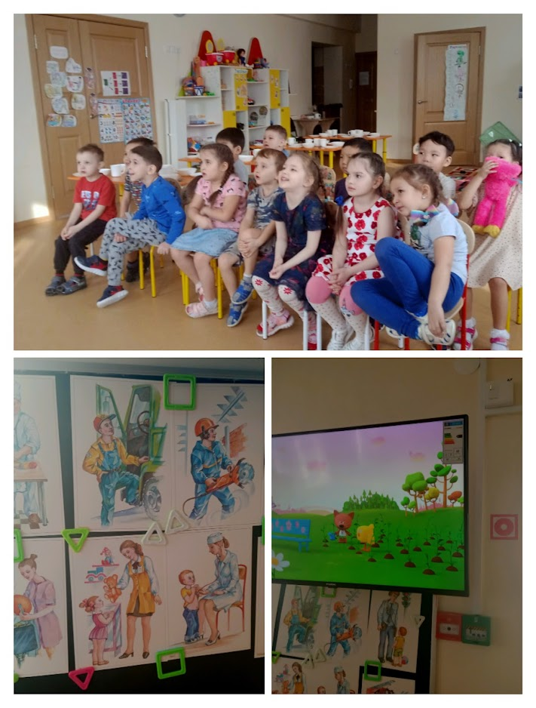

Приложение 2
ООД по художественно-эстетическому развитию: аппликация «Ящик с инструментами»
Цель: Создать условия для закрепления и обобщения знаний о рабочих инструментах и их назначении.
Материал: Наглядные (показ, демонстрация картинок с инструментами). бумага цветная разного формата и цвета, ножницы, клей, салфетки для труда.
Ход занятия:
Воспитатель: Ребята, сегодня мы поговорим какие инструменты необходимы мастерам при их работе. Инструменты – наши верные помощники, однако они не действуют сами по себе. Оживают только в умелых руках. Давайте вспомним основные правила при работе с инструментами:
Дети: 1. Инструменты можно брать только в присутствии взрослых.
2. Храни инструменты в специальном месте, например, в чемоданчике.
3. Будь внимателен во время работы.
4. Не лазай инструментами в электроприборах.
5. Не бери гвозди в рот.
6. Применяй инструменты по назначению.
Воспитатель: Правильно. Сегодня мы с вами поговорим о рабочих инструментах, их назначении и безопасной работе с ними (вносит ящик с инструментами). Воспитатель показывает инструменты по одному, дети называют. Если инструмент не знаком, говорит название и объясняет его назначение. Это-напильник. Он нужен для того, чтобы затачивать острые края. Это стамеска, она нужна для того, чтобы выдалбливать ямки в деревяшке. Это - гаечный ключ, им выкручивают гайки. Это – плоскогубцы, ими удобно держать и сжимать. Отвертка для откручивания и закручивания саморезов, шурупов. А это что лежит в коробочке? (показывает коробочку с гвоздями, шурупами, и т. п.)
Дети: гвозди, шурупы, гайки, винты.
Воспитатель: какое их назначение? Правильно, ими забивают, закручивают, соединяют детали. А может быть ими можно в зубах ковырять? А ушки почистить? А поиграть с ними можно? (Ответы) Конечно нет – это опасно для здоровья!
Воспитатель: Поиграем в игру «Верно-неверно»?
-Пилой режут хлеб. Верно?
-Плоскогубцами выдергивают зубы. Верно?
-Топором рубят дрова. Верно? –
-Гаечным ключом открывают замки. Верно?
-Гвозди забивают в стену. Верно?
-Молотком стучат в дверь, когда приходят в гости. Верно?
-Шурупчиками подкручивают мозги. Верно?
Воспитатель: не проведешь наших ребят, они все знают и тебя научат. Дети, а давайте покажем для чего нужны рабочие инструменты, и как они работают. Физкультминутка: «Молоток»
Молоток стучал, стучал (Имитируем движения молотка)
Гвозди в доску загонял
1,2,3,4- Вот и гвозди мы забили!
«Топор» Топор рубил, (Имитируем движения топора)
Топор колол, Топор полено расколол
«Пила» (Дети лицом друг к другу парами)
Пилит толстый ствол пила (иммитируют работу с пилой)
Раз-два, раз-два Раскалилась до бела
Раз-два, раз-два
Воспитатель предлагает детям посмотреть и назвать предметы, лежащие у них на столах. (Ножницы, клей, цветной картон, салфетки для труда.) – На каком занятии мы с вами работаем с этими предметами?
Дети: -Аппликация.
Воспитатель: А давайте мы с вами с помощью вашей фантазии, умений и знаний, а также с помощью цветного картона, ножниц и клея сделаем ящик с инструментами.
Итог занятия: Педагог просит детей посмотреть на выполненную работу - Молодцы дети. С помощью вашей фантазии, воображения, а также старания мы подарим свои инструменты нашему мастеру, он будет очень рад
Рефлексия:
Вопросы к детям: Что больше всего понравилось в нашем занятии? Что нового вы узнали на занятии?

Приложение 3

Лепка «Инструменты повара»

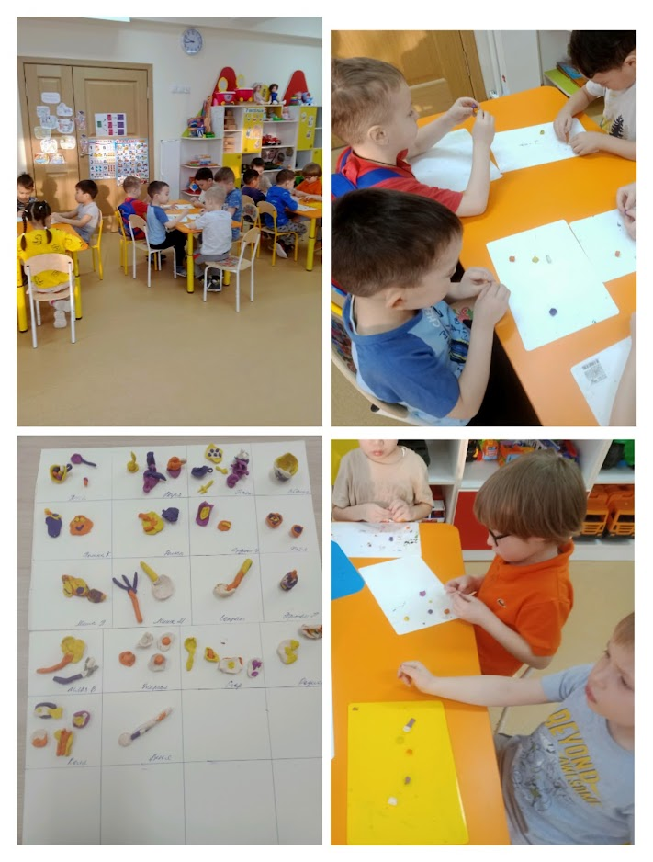

Аппликация «Ящик с инструментами»
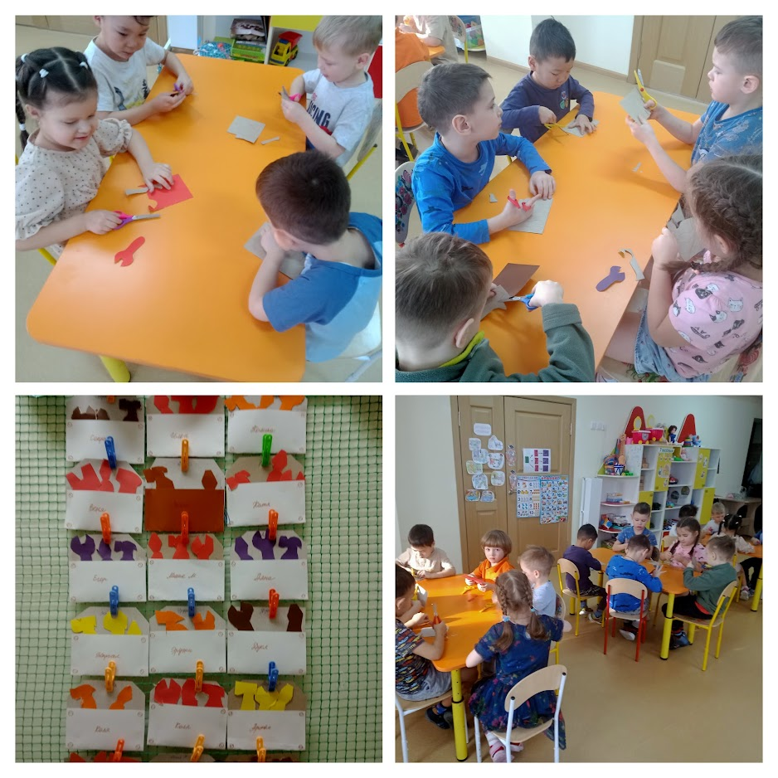

Рисование «Инструменты»
